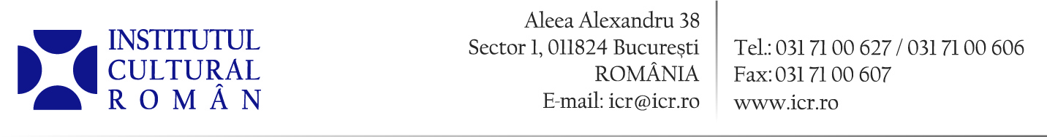

23 septembrie 2014

Autori români la cel mai important eveniment literar din Suedia

România va fi reprezentată la Târgul de Carte Bok & Bibliotek de la Göteborg, desfăşurat în perioada 25-28 septembrie 2014, printr-un stand și un program de evenimente, organizate de Institutul Cultural Român de la Stockholm împreună cu Centrul Național al Cărții din cadrul ICR. Este cea de-a opta prezență românească coordonată de ICR Stockholm la acest târg, considerat cea mai importantă manifestare literară din Suedia. Invitații români din acest an sunt scriitorii Svetlana Cârstean, Carmen Firan, Sorin Gherguţ, Mihaela Miroiu, Adrian Sângeorzan, Daniela Zeca şi criticul literar Daniel Cristea-Enache.
„Prezența la acest târg a fost pentru noi o prioritate încă de la înființarea institutului, în anul 2006“, declară Dan Shafran, Directorul ICR Stockholm. „Și strategia noastră s-a dovedit a fi una înțeleaptă: în cei 8 ani, literatura română s-a numărat de două ori printre temele principale ale târgului (în 2008 și 2013), 39 de scriitori români au fost oaspeții târgului, iar doi dintre aceștia au ținut discursul de inaugurare. Tot în acești 8 ani, au fost traduse și publicate în suedeză 41 de titluri ale unor scriitori români, iar 8 scriitori suedezi au primit Premiul Marin Sorescu, decernat de Institutul Cultural Român de la Stockholm“.
După ediţia de anul trecut, la care România a fost invitată de onoare, participarea de anul acesta implică un stand propriu și un program de 21 evenimente, organizate pe diferite scene, în colaborare cu târgul, cu diverse edituri suedeze, precum și cu reţeaua EUNIC. Temele abordate sunt marcarea a 25 de ani de la căderea comunismului în România, limba română, promovarea atelierului de traduceri organizat anual de ICR Stockholm, precum și prezentarea autorilor Carmen Firan, Adrian Sângeorzan și Daniela Zeca. Tema de la care vor porni dezbaterile EUNIC este călătoria şi reflectarea acesteia în literatură.
Tot în cadrul târgului va avea loc ceremonia de decernare a Premiului Marin Sorescu, acordat anual de ICR Stockholm unui scriitor suedez „care desființează granițe și creează locuri de întâlnire, care prin opera sa face posibilă comunicarea între diferite forme de expresie culturală“. Numele laureatului din acest an va fi anunțat cu ocazia decernării, la care vor fi prezenţi membrii juriului: Yukiko Duke, critic literar și traducător, Jonas Ellerström, editor și traducător, Anna Hallberg, poet și critic literar, Annina Rabe, critic literar, și Dan Shafran, traducător și Directorul Institutului Cultural Român de la Stockholm.
Parteneri: Târgul de Carte, EUNIC, revista Lyrikvännen, editurile 2244 și Rámus, anticariatul Spättans, Scena de poezie.

